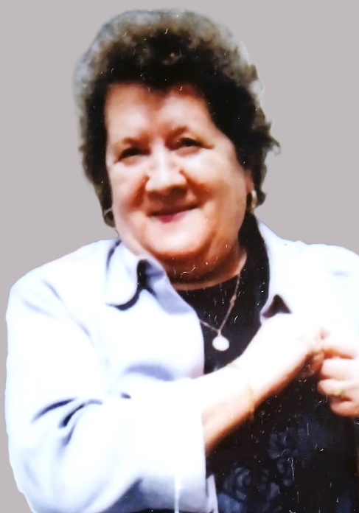

Les familles SESA - BENEDETTO

Et les familles apparentées,

Ont la profonde tristesse de vous faire part du décès de

***Madame Vincenza SESA***

***Veuve de Monsieur Francesco BENEDETTO***

Née le 20 août 1936 et décédée le 28 octobre 2024

Les funérailles religieuses seront célébrées le **samedi 02 novembre** **2024** au **Crématorium de Gilly à 09h30**, suivies de la dispersion des cendres au **Jardin des Souvenirs du Crématorium de Gilly vers 12h00**.

La défunte repose au funérarium **HEREMANS-SCHOTSMANS,   
rue de Taillis – Pré 106, 6200 Chatelineau.**

Les visites de condoléances se feront de **17h00 à 19h00 le mardi 29, le mercredi 30 et le jeudi 31 octobre 2024.**

**Réunion à la maison des Funérailles HEREMANS – SCHOTSMANS 106,**

**rue de Taillis – Pré 6200 Châtelineau à 09h00.**

**La levée du corps aura lieu à 09h15.**

Toute l’équipe des Funérailles HEREMANS – SCHOTSMANS vous présente ses sincères condoléances.

*Ce présent avis tient lieu de faire-part.*

*Funérailles HEREMANS-SCHOTSMANS*

*Châtelineau - 071/38.10.80 – 0476/71.10.28*

Vos condoléances par e-mail : funerailles-heremans-schotsmans@hotmail.com